SMART HOME
Hướng dẫn nhanh
1 | Tải ứng dụng & Đăng nhập
a) Quét mã QR bên dưới, hoặc mở trình duyệt và truy cập link bên dưới.
b) Chạm "Tiếp tục với Google" và chọn tài khoản Google của bạn.

  https://smart.vietdanjsc.com | 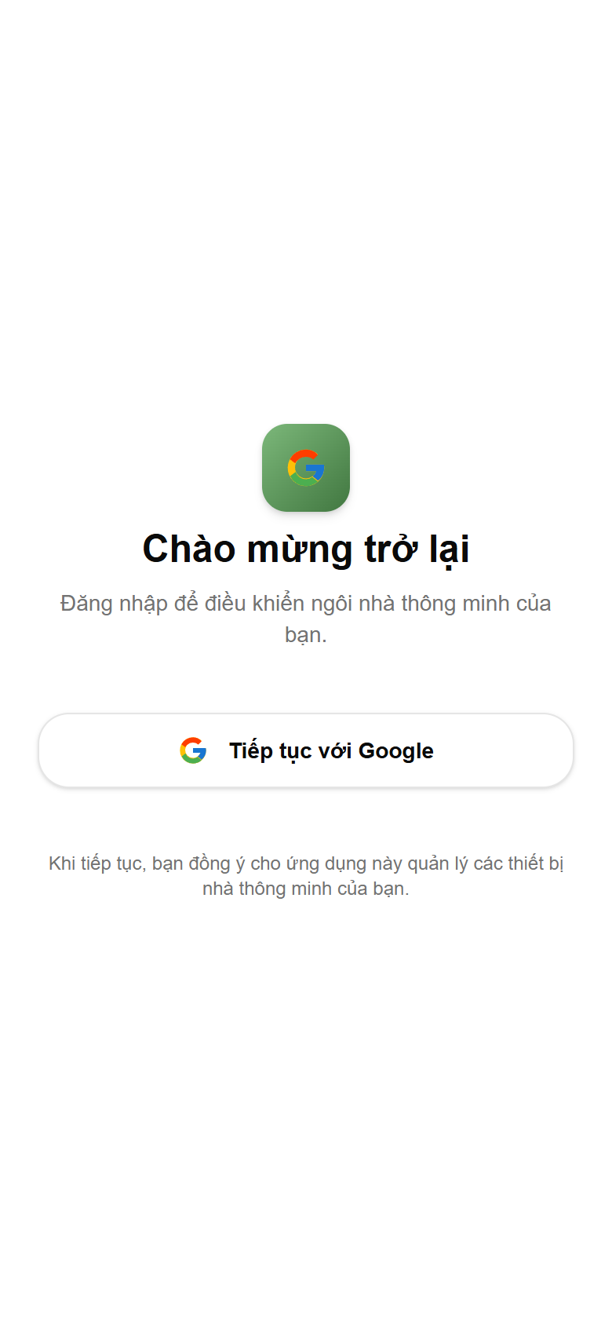

2 | Thêm thiết bị
a) Ở màn "Nhà của tôi", chạm "+".
b) Chọn loại thiết bị: Hub IR hoặc Module relay 8 kênh.
c) Chọn ghép nối qua Bluetooth hoặc quét Tem QR, rồi làm theo hướng dẫn trên màn hình.

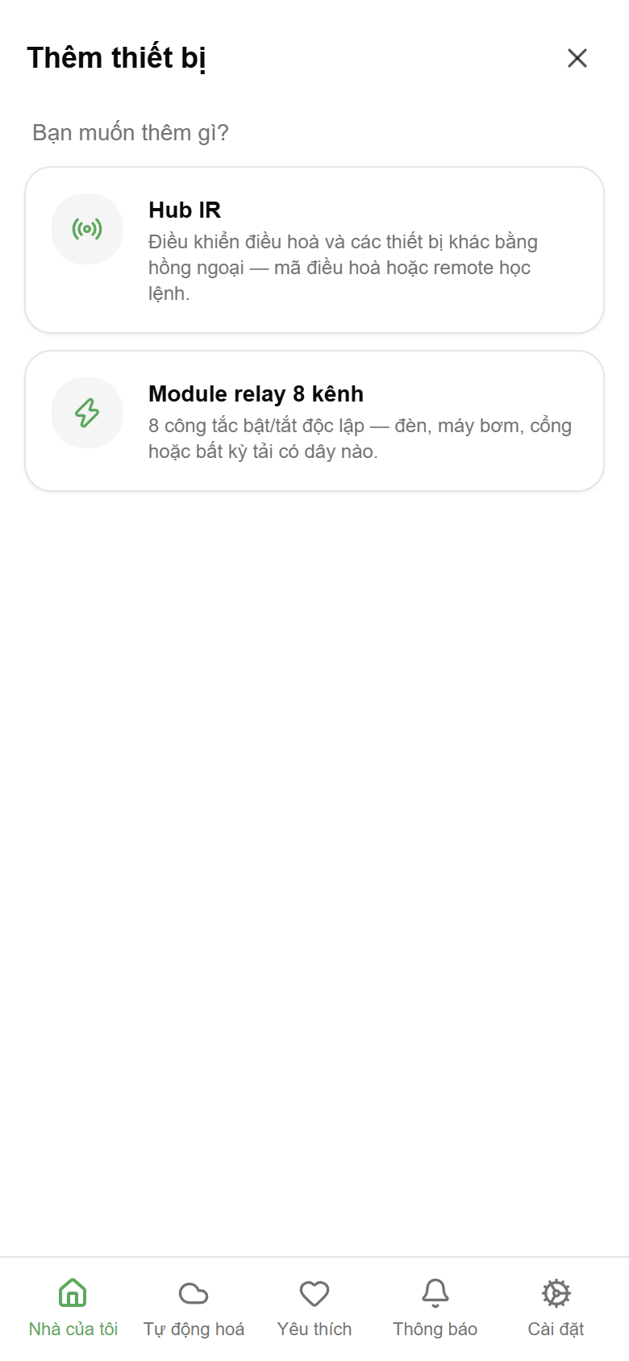 | → | 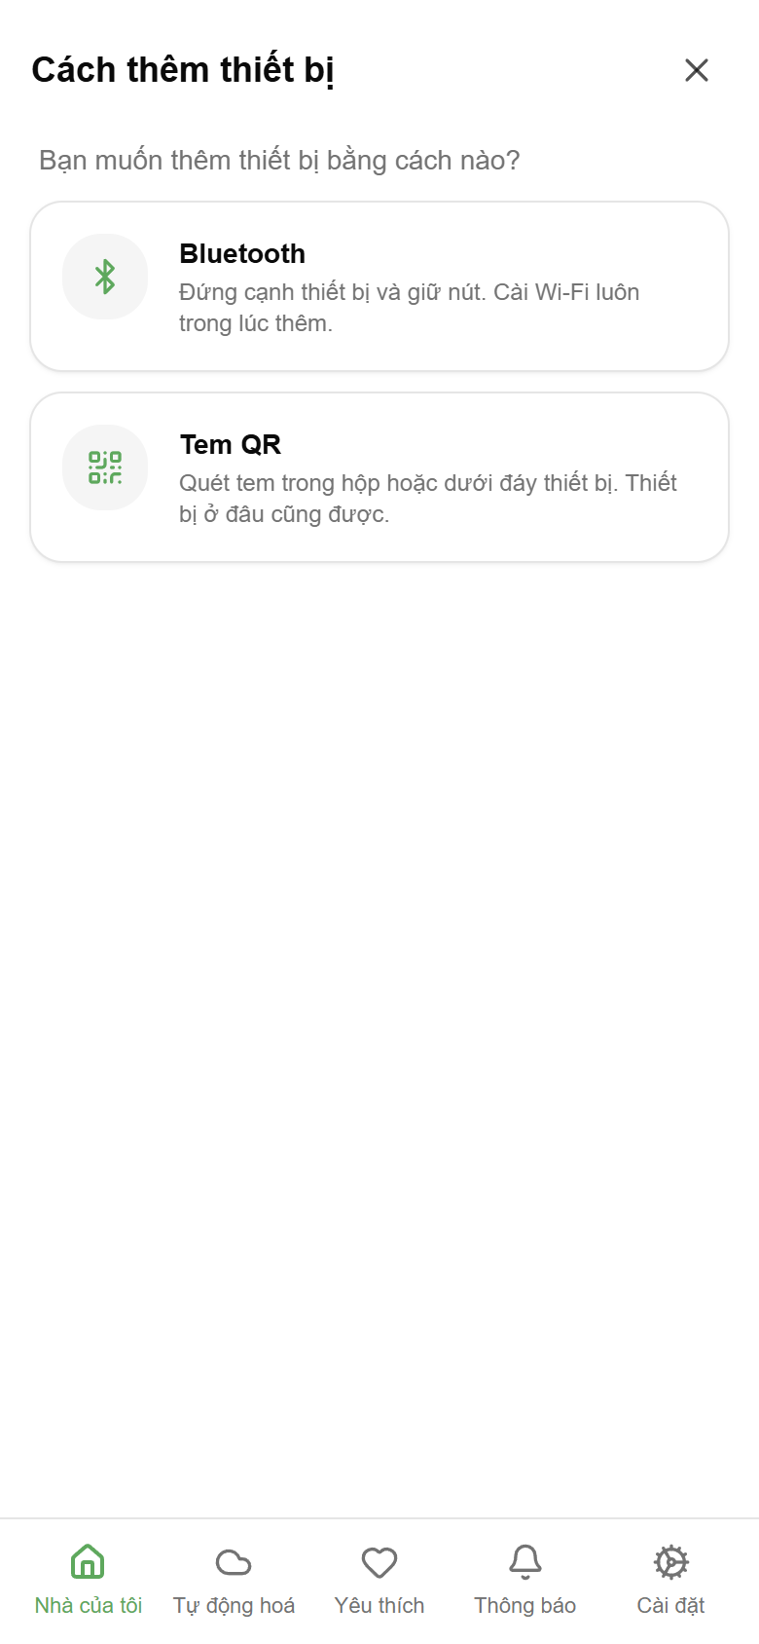

3 | Điều khiển & Tự động hoá

• Chạm phòng → danh mục → thiết bị để bật/tắt, chỉnh nhiệt độ, độ sáng.
• Chạm ngôi sao trên màn điều khiển để lưu vào "Yêu thích".
• Vào "Tự động hoá" để tạo Cảnh và Lịch chạy tự động theo giờ.

Cần hỗ trợ? ____________________________

